1. 数据库设计
   1. 数据库设计命名规范

本数据库的表、字段命名均采用英文小写加下划线的格式编写。带有下划线的表为下划线前表名的分表。如archive为档案表，archive_history则代表档案历史记录表，为档案表的子表。

* 1. 数据库实体关系设计

本数据库的实体主要分为archive（档案信息）、archive_histrory（档案历史记录）、archive_jieyue（档案借阅记录）、archive_laiyuan（档案来源）、archive_leixing（档案类型）、bumen（部门信息）、bumen_quanxian（部门权限）、quanxian（权限信息）、user（用户信息）九个实体。

其中archive_history、archive_jieyue、archive_laiyuan、archive_leixing为archive的分表，是archive的关联信息。

bumen为user的分表，bumen_quanxian为bumen的分表，quanxian为bumen_quanxian的分表。一个用户可以有自己的部门岗位，每个岗位可以有自己的权限，每个权限对应一个具体的接口。

详细设计如图1.2：

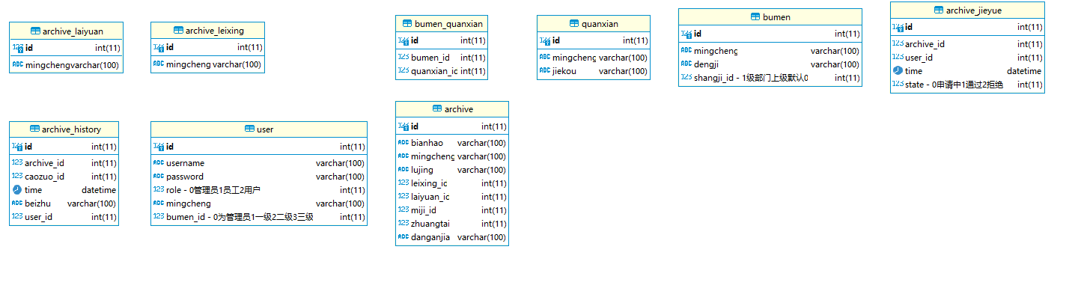

图1.2

* 1. 数据库逻辑设计

本数据库的逻辑设计如下：

* + 1. Archive档案表

立卷：将档案信息添加到数据库中。

审批通过：修改数据库中的一条档案信息的状态为1.

审批不通过：修改数据库中的一条档案信息的状态为2.

交接：修改数据库中的一条档案信息的状态为3.

鉴定：修改数据库中的一条档案信息的状态为4.

归档：修改数据库中的一条档案信息的状态为5.

保管：修改数据库中的一条档案信息的状态为6.

借阅审批通过：修改数据库中的一条申请信息的状态为7.

定期鉴定：修改数据库中的一条档案信息的状态为8.

销毁申请成功：修改数据库中的一条档案信息的状态为9.

销毁申请失败：修改数据库中的一条档案信息的状态为10.

销毁成功：修改数据库中的一条档案信息的状态为11.

删除档案：在数据库中删除一条档案信息。

查询档案列表：查询数据库中的档案信息列表。

* + 1. Archive_history档案历史记录表

添加历史记录：当用户在修改档案表的同时，向档案历史记录表中添加一条历史记录信息。

查看历史记录列表：查询数据库中的档案历史记录信息列表。

* + 1. Archive_jieyue档案借阅申请信息表

添加借阅申请：在数据库表中添加一条借阅申请记录。

查询档案借阅申请记录：查询数据库中的借阅申请信息。

审批通过：修改数据库中的一条申请信息的状态为1.

审批不通过：修改数据库中的一条申请信息的状态为2.

* + 1. Archive_laiyuan档案来源表

添加档案来源：在数据库表中增加一条档案来源。

修改档案来源：在数据库表中修改一条档案来源。

删除档案来源：在数据库表中删除一条档案来源。

查询档案来源列表：查询数据库中的档案来源列表。

* + 1. Archive_leixing档案类型表

添加档案类型：在数据库表中增加一条档案类型。

修改档案类型：在数据库表中修改一条档案类型。

删除档案类型：在数据库表中删除一条档案类型。

查询档案类型列表：查询数据库中的档案类型列表。

* + 1. Bumen部门信息表

添加部门信息：在数据库表中增加一条部门信息。

修改部门信息：在数据库表中修改一条部门信息。

删除部门信息：在数据库表中删除一条部门信息。

查询部门信息列表：查询数据库中的部门信息列表。

* + 1. Bumen_quanxian部门权限表

添加部门权限：在数据库表中增加一条部门权限。

修改部门权限：在数据库表中修改一条部门权限。

删除部门权限：在数据库表中删除一条部门权限。

查询部门权限列表：查询数据库中的部门权限列表。

* + 1. Quanxian权限表

添加权限：在数据库表中增加一条权限信息。

修改权限：在数据库表中修改一条权限信息。

删除权限：在数据库表中删除一条权限信息。

查询权限列表：查询数据库中的权限信息列表。

* + 1. User用户信息表

添加用户信息：在数据库表中增加一条用户信息。

修改用户信息：在数据库表中修改一条用户信息。

删除用户信息：在数据库表中删除一条用户信息。

查询用户信息列表：查询数据库中的用户信息列表。

* 1. 数据库物理设计

本数据库采用的是mysql5.7数据库管理系统的innodb存储引擎存储数据。存储介质使用的是华为云服务器硬盘。

* 1. 数据库基本表设计
     1. Archive档案表

档案表主要包含id、bianhao、mingcheng、lujing、leixing_id、laiyuan_id、miji_id、zhuangtai、danganjia十个字段。详细设计如图1.5.1：

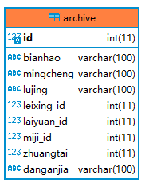

图1.5.1

* + 1. Archive_history档案历史记录表

档案历史记录表主要包含id、archive_id、caozuo_id、time、beizhu、user_id六个字段。详细设计如图1.5.2：

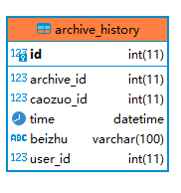

图1.5.2

* + 1. Archive_jieyue档案借阅申请信息表

档案借阅申请信息表主要包含id、archive_id、user_id、time、state五个字段。详细设计如图1.5.3：

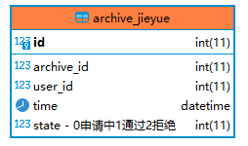

图1.5.3

* + 1. Archive_laiyuan档案来源表

档案来源表主要包含id、mingcheng两个字段。详细设计如图1.5.4：

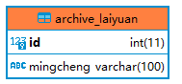

图1.5.4

* + 1. Archive_leixing档案类型表

档案类型表主要包含id、mingcheng两个字段。详细设计如图1.5.5：

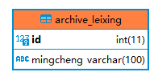

图1.5.5

* + 1. Bumen部门信息表

部门信息表主要包含id、mingcheng、dengji、shangji_id四个字段。详细设计如图1.5.6：

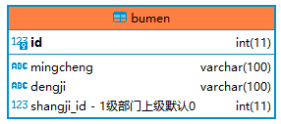

图1.5.6

* + 1. Bumen_quanxian部门权限表

部门权限表主要包含id、bumen_id、quanxian_id三个字段。详细设计如图1.5.7：

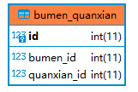

图1.5.7

* + 1. Quanxian权限表

权限表主要包含id、mingcheng、jiekou三个字段。详细设计如图1.5.8：

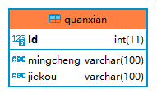

图1.5.8

* + 1. User用户信息表

用户信息表主要包含id、username、password、role、mingcheng、bumen_id六个字段。详细设计如图1.5.9：

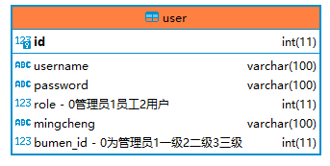

图1.5.9